3장 분류

3.1-MNIST

MNIST란?: 고등학생과 미국 조사국 직원들이 손으로 쓴 70,000개의 작은 숫자 이미지

학습용으로 매우 많이 사용하는 데이터셋으로 머신러닝계의 ‘Hello World’임

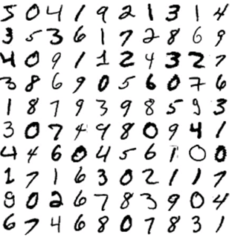

Sklearn.datasets 패키지 내 함수

1. fetch_*함수: 실전 데이터셋 다운로드
2. load_*함수: 사이킷런 번들로 포함된 소규모 데이터셋을 로드
3. make_*함수: 테스트에 유용한 가짜 데이터셋 형성